**Муниципальное автономное общеобразовательное учреждение  
«Беркутская средняя общеобразовательная школа»**627032, Тюменская область, Ялуторовский район, с. Беркут ул. Первомайская 29 тел. 91-1-70[Berkutskajaschkola@yandex.ru](mailto:Berkutskajaschkola@yandex.ru) ОКПО 45782164, ОГРН 1027201463695, ИНН/КПП 7228002294/720701001

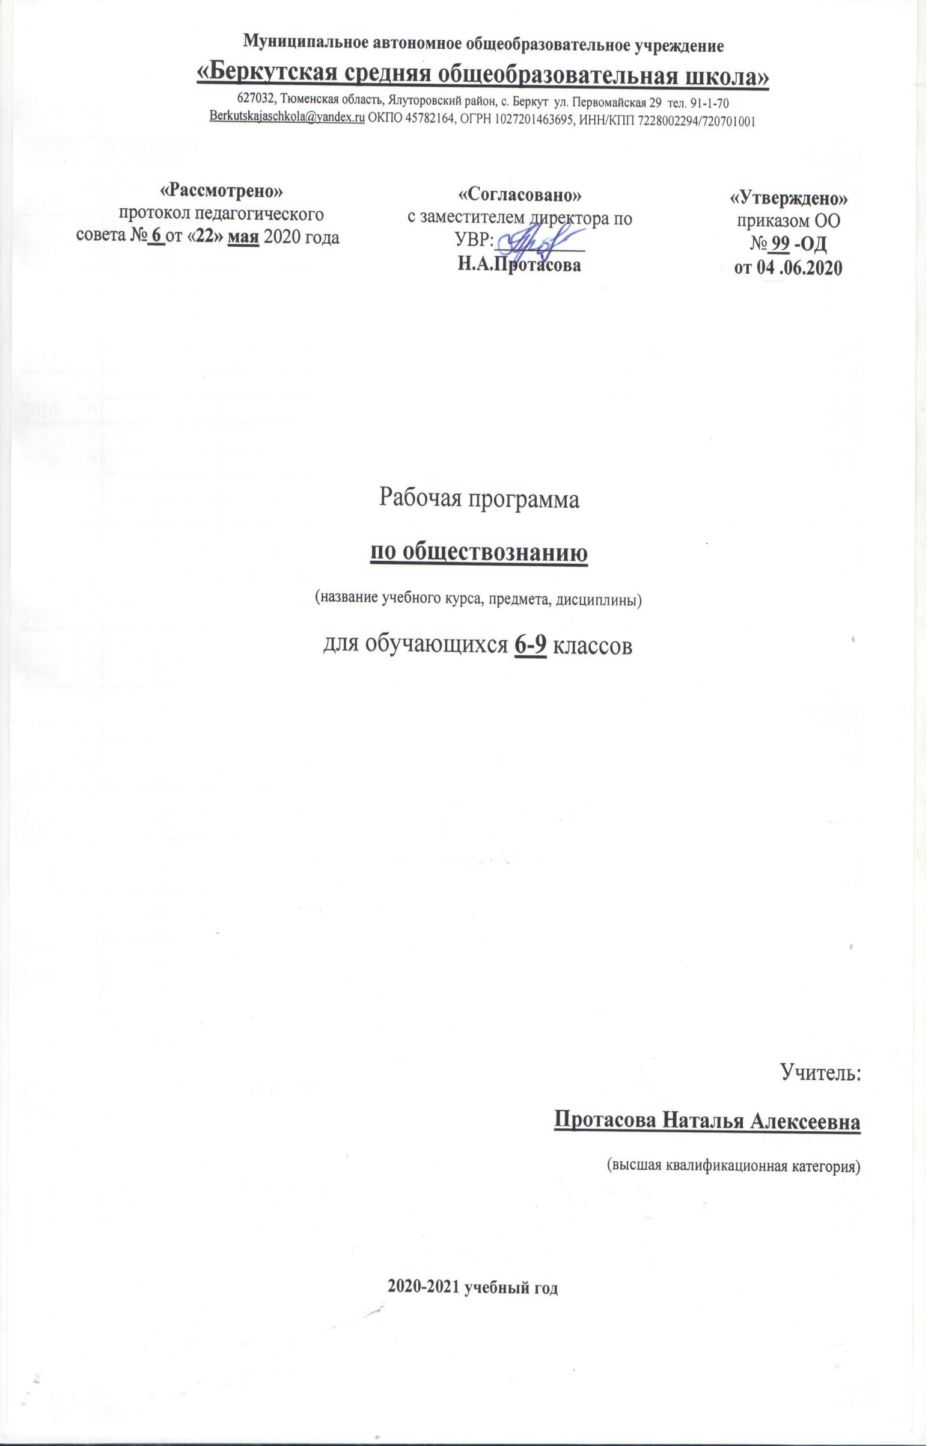

Рабочая программа

**по социально-бытовой ориентировке**

**(для обучающихся с умственной отсталостью)**

(название учебного курса, предмета, дисциплины)

для обучающихся **7** класса

Учитель:

**Кадыров Мухаметкалы Насибулович**

(первая квалификационная категория)

**2020-2021 учебный год**

**Пояснительная записка**

Рабочая программа по предмету «Социально – бытовая ориентировка» для 7 класса разработана на основе Государственной учебной программы «Социально – бытовая ориентировка» для специальных (коррекционных) образовательных учреждений VIII вида под ред. С.А. Казаковой, В.В. Воронковой, – М.: ВЛАДОС, 2011г.

Данная рабочая программа разработана на основе следующих документов:

1. Федерального закона "Об образовании в Российской Федерации" от 29 декабря2012 г. [№](consultantplus://offline/ref=20E6A818AC450DC025C284D1E9F01282F7F3ECCF0B1408770ECE28A1640F09520AC5A91D7CFFE3F)273-ФЗ;
2. Приказа Министерства образования и науки Российской Федерации (Минобрнауки России) от 30 августа 2013 г. N 1015 «Об утверждении Порядка организации и осуществления образовательной деятельности по основным общеобразовательным программам - образовательным программам начального общего, основного общего и среднего общего образования»;
3. Федерального государственного образовательного стандарта образования обучающихся с умственной отсталостью (интеллектуальными нарушениями), утв. Приказом Министерства образования и науки РФ № 1599 от 19 декабря 2014 года;

Рабочая программа по СБО адаптирована и составлена для детей с ограниченными возможностями здоровья с учётом уровня обученности школьников, их интеллектуальных, психофизических и возрастных особенностей, максимального развития познавательных интересов, индивидуально-дифференцированного подхода к обучающимся с ограниченными возможностями здоровья.

В целях максимального коррекционного воздействия, развития и формирования общеучебных навыков по предмету, в учебном процессе создаются специальные условия обучения детей с ограниченными возможностями здоровья: развитие безбарьерной среды жизнедеятельности и учебной деятельности; использование специальных учебных и дидактических пособий; соблюдение допустимого уровня нагрузки; инновационные коррекционные психолого – педагогические методики и технологии, способствующие реализации данной программы.

Программа учитывает особенности познавательной деятельности обучающихся, способствует умственному развитию, определяет оптимальный объём знаний и умений по СБО. В целях максимального коррекционного воздействия в программу включён учебно-игровой материал, коррекционно-развивающие игры и упражнения, направленные на повышение интеллектуального уровня.

**Цели и задачи курса «Социально – бытовая ориентировка».**

***Цель:*** формирование и совершенствование у обучающихся необходимых им навыков ориентировки в окружающем: самообслуживания, ведения домашнего хозяйства, умений пользоваться услугами предприятий службы быта, торговли, связи, транспорта, медицинской помощи; формирование морально-этических норм поведения, навыков общения с людьми, развитие художественного вкуса.

***Задачи:***

* овладение обучающимися теоретическими знаниями, трудовыми умениями и навыками, достаточными для самообслуживания, помощи семье, адаптации в современном обществе, ориентации в социуме и быту;
* развитие функции речи как непременное условие социальной адаптации;
* формирование социально- нормативного поведения в семье и окружающей среде;
* обучение практическому применению знаний, полученных при изучении общеобразовательных дисциплин;
* воспитание положительного отношения к домашнему труду, личностных качеств: трудолюбия, аккуратности, терпения, усидчивости, элементов трудовой культуры;
* **формирование знания правил техники безопасности.**

**Сведения о планируемом уровне подготовки обучающихся.**

В результате изучения курса «Социально – бытовая ориентировка» в 7 классе обучающиеся должны:

***Знать/понимать:***

* правила соблюдения личной гигиены подростка;
* правила пользования моющими средствами, устройство стиральной машины;
* правила техники безопасности при ремонте одежды и стирке;
* способы обработки продуктов и последовательность приготовления блюд;
* правила техники безопасности при приготовлении пищи;
* правила поведения при встрече и расставании, в гостях, при вручении подарка;
* способы ведения разговора со старшими и сверстниками;
* виды и способы упаковки бандеролей;
* гигиенические требования к жилому помещению;
* функции железнодорожного транспорта, порядок приобретения билетов, сдачи и получения багажа;
* ассортимент отделов промтоварных магазинов;
* состав домашней аптечки, правила обработки раны и наложения повязки;
* местонахождение ближайших предприятий, виды выпускаемой продукции, названия специальностей;
* составные части бюджета семьи.

***Уметь:***

* ухаживать за собой;
* ремонтировать, стирать, гладить одежду;
* готовить обед, сервировать стол;
* убирать жилые помещения;
* культурно вести себя в гостях, выбирать, вручать и принимать подарки;
* ориентироваться в расписании, приобретать билеты;
* заполнять бланки на отправку бандероли, посылки;
* выбирать товар в магазине, подсчитывать стоимость покупок;
* обрабатывать раны и накладывать повязки, пользоваться термометром, накладывать временные шины;
* подсчитывать бюджет семьи;
* **работать с соблюдением техники безопасности**.

**Содержание программы.**

|  |  |  |  |
| --- | --- | --- | --- |
| *№* | *Раздел программы* | *Содержание материала* | *Ко-во часов* |
|  | Личная гигиена | Личная гигиена подростка. Гигиена одежды, нательного и постельного белья. | 3 |
|  | Одежда | Ремонт разорванных мест одежды, штопка. Инструктаж по технике безопасности при работе с ручным и электрооборудованием. Ремонт разорванных мест одежды, штопка. Стирка хлопчатобумажного белья вручную и с помощью стиральной машины. Утюжка белья, брюк, спортивной одежды. Химчистка, виды услуг. Правила пользования. | 8 |
|  | Питание | Инструктаж по технике безопасности и правилам соблюдения санитарно-гигиенических требований. Приготовление пищи. Обед. Закуски, первые и вторые блюда из овощей, рыбных и мясных продуктов. Третьи блюда. Использование электробытовых приборов для экономии времени при приготовлении пищи. Сервировка стола к обеду. Приготовление закусок из овощей, рыбных и мясных продуктов. Приготовление первых блюд из овощей, рыбных и мясных продуктов. Приготовление вторых блюд из овощей, рыбных и мясных продуктов. Приготовление третьих блюд. | 16 |
|  | Семья | Помощь родителям и воспитателям в уходе за младшими детьми. Правила ухода за младшими детьми. | 2 |
|  | Культура поведения | Поведение в гостях. Подарки. | 2 |
|  | Жилище | Регулярная и сезонная уборка жилого помещения. Подготовка квартиры к зиме, лету. Санитарная обработка помещения в случае необходимости. Уход за мебелью в зависимости от ее покрытия. Животные в доме. Уборка помещения, чистка мягкой мебели, мытьё зеркал, утепление окон. | 7 |
|  | Транспорт | Междугородний железнодорожный транспорт. Вокзал и его службы. Расписание поездов.  Виды пассажирских вагонов. Примерная стоимость проезда до разных пунктов. Приобретение железнодорожных билетов. Камеры хранения багажа. Экскурсия на железнодорожную станцию. | 4 |
|  | Торговля | Универсальные и специализированные промтоварные магазины, их отделы. Назначение магазинов. Стоимость некоторых товаров. Порядок приобретения товаров. Инструктаж по правилам поведения на улице и в общественном месте. Экскурсия в промтоварный магазин. | 9 |
|  | Средства связи | Виды бандеролей. Порядок их отправления. Стоимость пересылки. Упаковка. Посылки. Виды упаковки. Заполнение бланков. Инструктаж по правилам поведения на улице и в общественном месте. Экскурсия на почту. | 6 |
|  | Медицинская помощь | Домашняя аптечка. Термометр. Лекарственные растения. Первая медицинская помощь при травмах, ранах, микротравмах, ушибах, вывихах, переломах. | 5 |
|  | Учреждения, организации и предприятия | Промышленные и сельскохозяйственные предприятия. Инструктаж по правилам поведения на улице и в общественном месте. Экскурсия на предприятие города. | 3 |
|  | Экономика домашнего хозяйства | Деньги. Их назначение и значение в нашей жизни. Бюджет семьи. Источники дохода. Заработная плата членов семьи, пенсия. Мелкие расходы. | 3 |
|  | Всего: |  | 68 |

**Учебно – тематический план**

|  |  |  |  |  |  |  |  |  |  |  |
| --- | --- | --- | --- | --- | --- | --- | --- | --- | --- | --- |
| №  п/п | Содержание раздела  (темы) | Кол-во  часов | Выполнение практической части программы | | Формы контроля | | | | | |
| Практические работы | Лабораторные работы | Тест | Самостоятельная работа | Практическая работа | Контрольная работа | Экскурсия |
| 1 | Личная гигиена | 3 |  |  |  |  |  |  |  |
| 2 | Одежда | 8 | 3 |  |  |  |  | 1 |  |
| 3 | Питание | 16 | 10 |  |  |  |  | 1 |  |
| 4 | Семья | 2 | 1 |  |  |  |  |  |  |
| 5 | Культура поведения | 2 | 1 |  |  |  |  |  |  |
| 6 | Жилище | 7 | 1 |  |  |  |  |  |  |
| 7 | Транспорт | 4 |  |  |  |  |  |  | 1 |
| 8 | Торговля | 9 |  |  |  |  |  | 1 | 1 |
| 9 | Средства связи | 6 | 2 |  |  |  |  |  | 1 |
| 10. | Медицинская помощь | 5 | 2 |  |  |  |  | 1 |  |
| 11. | Учреждения, организации и предприятия | 3 |  |  |  |  |  |  | 1 |
| 12. | Экономика домашнего хозяйства | 2 | 2 |  |  |  |  |  |  |
|  | Всего | 68 | 22 |  |  |  |  | 4 | 4 |

**Учебно–методическое обеспечение**

1. Девяткова Т.А. и др. Методическое пособие «СБО в специальных (коррекционных) образовательных учреждениях VIII вида».
2. Воронкова В.В., Казакова С.А. Социально-бытовая ориентировка учащихся 5-9 классов в специальной (коррекционной) образовательной школе VIII вида. Пособие для учителя. - М.: Гуманит. изд. центр ВЛАДОС, 2006.
3. Гладкая В.В. Социально-бытовая подготовка воспитанников специальных (коррекционных) общеобразовательных учреждений 8 вида: Методическое пособие.- М.: Изд-во НЦ ЭНАС, 2003.
4. Щербакова А.М. Новая модель обучения в специальных (коррекционных) общеобразовательных учреждениях 8 вида: Новые учебные программы и методические материалы. - Кн. 1,2/ - М.: Изд-во НЦ ЭНАС, 2001.
5. Воронкова В.В. Программы специальной (коррекционной) школы VIII вида: 5-9 кл.: в 2 сб. /– М.: Гуманитарный изд. центр ВЛАДОС, 2001 – Сб.1.
6. Хилько А.А. и др. Преподавание социально-бытовой ориентировки в специальных (коррекционных) образ. учрежд. VIII вида: Пособие для учителя. (Серия «Учителю коррекционной школы»). – СПб.: филиал издательства «Просвещение», 2006.

**Материально-техническое обеспечение**

1. Компьютер
2. Мультимедийный проектор
3. Интерактивная доска
4. Цифровые образовательные ресурсы
5. Компьютерные презентации к урокам
6. Кабинет для приготовления пищи

**Интернет-ресурсы**

1. [http://files.school-collection.edu.ru/dlrstore/d77a57c0-8cff-11db-b606-0800200c9a66/x11_099.swf-](http://www.metod-kopilka.ru/go.html?href=http%3A%2F%2Ffiles.school-collection.edu.ru%2Fdlrstore%2Fd77a57c0-8cff-11db-b606-0800200c9a66%2Fx11_099.swf-)
2. [www.openclass.ru](http://www.metod-kopilka.ru/go.html?href=http%3A%2F%2Fwww.openclass.ru%2F)
3. [http://school-collection.edu.ru/catalog/rubr/eb17b17a-6bcc-01ab-0e3a-a1cd26d56d67/](http://www.metod-kopilka.ru/go.html?href=http%3A%2F%2Fschool-collection.edu.ru%2Fcatalog%2Frubr%2Feb17b17a-6bcc-01ab-0e3a-a1cd26d56d67%2F)
4. http://old.internet-school.ru (интернет-школа просвещение.ru)
5. [www.skillopedia.ru](http://www.metod-kopilka.ru/go.html?href=http%3A%2F%2Fwww.skillopedia.ru%2F) (видеоуроки)
6. [http://festival.1september.ru/](http://www.metod-kopilka.ru/go.html?href=http%3A%2F%2Ffestival.1september.ru%2F)

**Приложение**

Проверочные тесты по программе СБО за 7 класс

|  |  |  |
| --- | --- | --- |
| № | Вопрос | Предполагаемые ответы |
| 1. | Личная гигиена - | 1. Помогает быть сильным и смелым 2. Помогает не болеть и быть здоровым |
| 2. | Правила личной гигиены включают в себя: | 1. Гигиену тела 2. Гигиену одежды и обуви 3. Гигиену питания |
| 3. | К компонентам режима дня относится: | 1. Сон 2. Прогулка на свежем воздухе 3. Разговор по телефону |
| 4. | Укажи лекарственные растения: | 1. Ромашка 2. Подорожник 3. Солома |
| 5. | Первая помощь при ранениях: | 1. Остановить кровотечение, позвонить 103 2. Дождаться пока остановится кровотечение |
| 6. | Подчеркни то, что должно быть в домашней аптечке. | Аспирин, вата, бинт, конфеты, градусник, пипетка, йод, валидол, но-шпа, нашатырный спирт, нитки, пластырь. |
| 7. | Укажи место аптечки в доме | 1. На видном месте 2. В месте недоступном для маленьких детей |
| 8. | Что можно приготовить из лекарственных трав | 1. Отвары 2. Борщ |
| 9. | Какие средства используют для обработки раны | 1. Зелёнка 2. Вата 3. Валидол |
| 10. | Какие бывают чрезвычайные ситуации | 1. Наводнение 2. Землетрясение 3. Заболевание |
| 11. | Что необходимо учитывать при выборе подарка | 1. Возраст, пол 2. День недели |
| 12. | Какие подарки относятся к практичным подаркам | 1. Чайник со свистком 2. Торт |
| 13. | Как принимать подарок | 1. Развернуть, посмотреть и поблагодарить 2. Убрать подарок не взглянув на него |
| 14. | Этикет-это | 1. Правила культурного поведения, принятого в обществе 2. Рецепт приготовления блюда |
| 15. | Напиши вежливые выражения приветствия гостей |  |
| 16. | Напиши вежливые выражения прощания с гостями |  |
| 17. | Конфликт-это | 1. Столкновение противоположных точек зрения 2. Трудная задача по математике |
| 18. | Компромисс -это | 1. Согласие путём взаимной уступки 2. Правила поведения, принятые в обществе |
| 19. | Какие способы выхода из конфликтной ситуации являются мирными: | 1. Договориться 2. Уступить 3. Поругаться |
| 20. | Отметь обязанности родителей перед своими детьми | 1. Обувать, одевать детей 2. Покупать дорогие игрушки 3. Воспитывать и учить |
| 21. | Хорошие родители, они какие | 1. Заботливые ,добрые и внимательные 2. Занимаются воспитанием детей 3. Разрешают детям делать всё, что они захотят |

Фамилия, имя учащегося: __________________________________________________

Класс ______

Контрольная работа по СБО

|  |  |
| --- | --- |
| Что означает частица «теле» в слове телефон? | * почта; * вокзал; * далеко. |
| Деньги можно отправить: | * в конверте; * денежным переводом; * в посылке; |
| Сумма денежного перевода | 100 рублей  1000рублей  Не ограничена |
| Вычеркни лишнее слово. | Аэропорт, лётчик, маршрут, рейс, салон, газон, трап, авиатранспорт, машинист. |
| Городской транспорт. | * Легковой автомобиль. * Трактор. * Автобус. |
| Как лучше приходить в гости: минут на 5-10 пораньше или попозже? | -Лучше немного пораньше  -нужно опоздать на 10 минут  -раньше на 30 минут |
| **Что означает слово «сувенир»** |  |